ФОНТАННЫЕ НАСОСЫ ULTRATECH 800 /1300 .
ИНСТРУКЦИЯ ПО ЭКСПЛУАТАЦИИ
Представляемый модельный ряд садовых насосов разработан для применения в условиях, в которых требуются высокая производительность, абсолютная надежность и безопасность. Их использование является основой создания эффектных фонтанов и очистки водной среды.

ВОДОЕМ
На протяжении многих лет истории человечества водоем является элементом сада. Сегодня водоем считается венцом ландшафтной архитектуры. В наши дни появилась возможность создать собственный искусственный водоем, используя всю полноту воображения. Все что необходимо – следовать этой простой инструкции.

ПОДГОТОВКА
Водоем рекомендуется расположить вдали от деревьев в продуваемом солнечном месте. После того как вы найдете подходящее место для водоема, пометьте его колышками. При этом используйте наши советы.

ЯМА ДЛЯ ВОДОЕМА
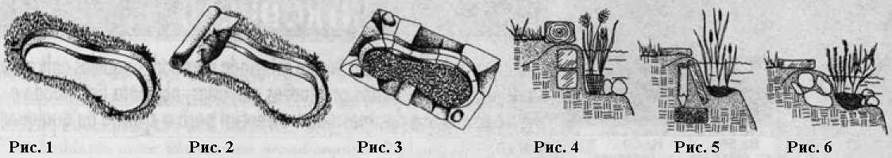
Выкопайте яму глубиной приблизительно 70 см. Выделите центральную область, где будет установлен насос, а также уступ вдоль края ямы, на котором будут располагаться декоративные водные растения (см. рис. 1). Выровняйте дно, насыпав тонкий слой песка. Затем разверните в яме полимерную пленку или поместите в нее ранее приобретенный бассейн нужной формы. Если используется пленка, будьте осторожны, не проткните ее. Временно прижмите пленку по краям камнями и насыпьте на нижнюю часть ямы 10-см слой среднезернистого гравия так, чтобы создать новое естественное дно (см. рис. 3).
Теперь яму можно заполнить водой, но только наполовину. Это позволит завершить оформление уступа вдоль края водоема. Возможно, наши советы окажутся полезными (см. рис. 4-5-6).

ПОСЛЕДНИЕ ШТРИХИ
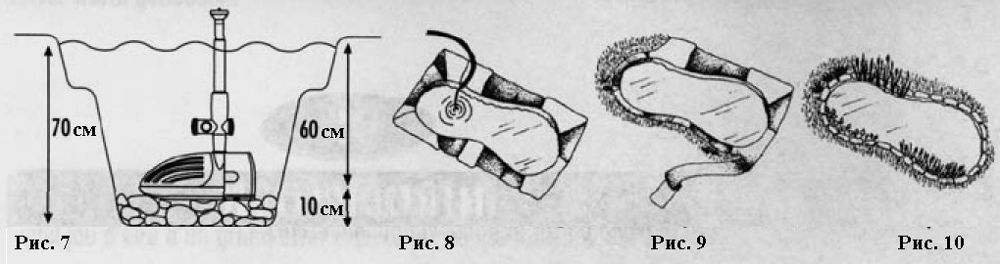
Установите купленный насос так, как показано на приведенных рисунках. Затем поместите его в центральном по отношению к краю водоема месте, которое легко доступно, и глубина которого составляет 60 см (см. рис. 7). Электрический кабель должен быть проложен так, чтобы его нельзя было повредить ни в коем случае. Теперь полностью залейте яму водой (см. рис. 8). По завершении этого процесса можно обрезать лишнюю пленку, при этом она должна выступать, по крайней мере, на 15 см от края (см. рис. 9). Выступающие края пленки можно скрыть, выложив на них бордюр из природных камней, обычных камней или деревянных балок с водонепроницаемым покрытием (см. рис. 10). Теперь запускайте насос. Он украсит водоем фонтанами и поддержит чистоту воды.

ПРАВИЛА БЕЗОПАСНОСТИ
Перед началом работы с насосом или фильтром отключите питание всех электрических приборов, погруженных в воду. Не производите установку в случае повреждения насоса или кабеля. Кабель к этому насосу заменить нельзя. В случае его повреждения устройство придется выбросить. При использовании изделия необходимо соблюдать приведенные правила безопасности. Убедитесь в том, что напряжение, указанное на насосе, соответствует напряжению в электрической сети. Насос должен включаться с помощью понижающего реле, рассчитанного на номинальный ток, меньший или равный 30 мА.
В РАБОЧЕМ СОСТОЯНИИ НАСОС ДОЛЖЕН БЫТЬ ПОГРУЖЕН В ВОДУ; ТЕМПЕРАТУРА ВОДЫ НЕ ДОЛЖНА ПРЕВЫШАТЬ 35˚С!

УСТАНОВКА И РЕГУЛИРОВАНИЕ НАСОСА ULTRA-TECH 800
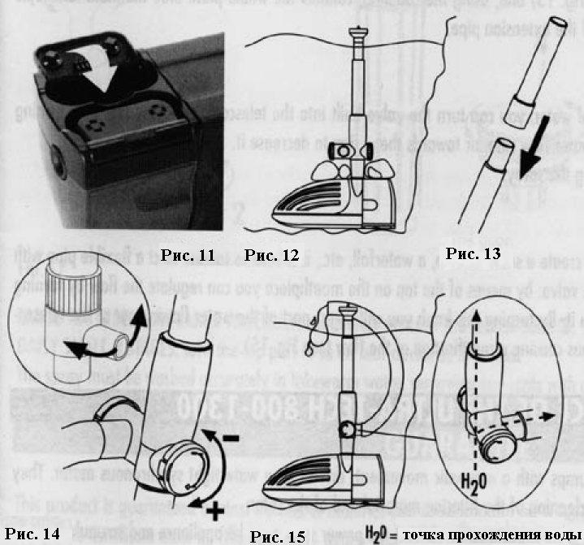
Садовые насосы модельного ряда ULTRA-TECH обладают маленькими размерами, что позволяет успешно использовать их в местах с ограниченным пространством. Насосы оснащены складными опорами, что полезно в случаях плохой устойчивости. Чтобы открыть и закрыть опоры, необходимо повернуть их (см. рис. 11). Перед тем, как погрузить насос в воду, подготовьте его. Установите регулирующий клапан на телескопическую трубу, к верхней части трубы подсоедините разбрызгиватель. Вставьте комплектующие в насос. Теперь можно поместить его в бассейн или фонтан. В том случае, если насос стоит на дне неустойчиво, положите на него несколько камней (см. рис. 12). Подберите высоту трубы таким образом, чтобы разбрызгиватель всегда находился над водой. Запустите насос, подключив кабель к электрической сети.
Регулирование потока воды.
Чтобы регулировать толщину и форму струи воды, можно поворачивать клапан на телескопической трубе (см. рис. 14), а также разбрызгиватель.
Отклонение потока воды
Если насос необходимо использовать для создания небольшого ручья или водопада в водоеме, к боковому ответвлению клапана подсоединяется шланг диаметром 10 мм (см. рис. 15).

УСТАНОВКА И РЕГУЛИРОВАНИЕ НАСОСА ULTRA-TECH 1300
Садовые насосы модельного ряда ULTRA-TECH обладают маленькими размерами, что позволяет успешно использовать их в местах с ограниченным пространством. Насосы оснащены складными замками, что полезно в случаях плохой устойчивости. Чтобы открыть и закрыть замки, необходимо повернуть их (см. рис. 11). Перед тем, как погрузить насос в воду, подготовьте его. Установите регулирующий клапан на телескопическую трубу, к верхней части трубы подсоедините разбрызгиватель. Вставьте комплектующие в насос. Теперь можно поместить его в бассейн или фонтан. В том случае, если насос стоит на дне неустойчиво, положите на него несколько камней (см. рис. 12). Подберите высоту трубы таким образом, чтобы разбрызгиватель всегда находился над водой. Запустите насос, подключив кабель к электрической сети.
Использование удлинительной трубки
Если водоем или бассейн слишком глубок и длины телескопической трубы недостаточно для того, чтобы разбрызгиватель находился над водой, можно использовать поставляемую с насосом удлинительную трубку. С ее помощью можно увеличить длину телескопической трубки на 17 см. Соберите удлинительную трубку как показано на рис. 13, затем соедините ее с телескопической трубой: разбрызгиватель необходимо установить на верхней части удлинительной трубки.
Регулирование потока воды.
Чтобы регулировать толщину и форму струи воды, можно поворачивать клапан на телескопической трубе (см. рис. 14). Для увеличения скорости потока необходимо повернуть ручку по часовой стрелке (к знаку «+»), для уменьшения скорости потока необходимо повернуть ручку против часовой стрелки (к знаку «–»). Дополнительное регулирование можно осуществлять, поворачивая разбрызгиватель.
Отклонение потока воды
Если насос необходимо использовать для создания небольшого ручья или водопада в водоему, к боковому ответвлению клапана подсоединяется шланг диаметром 22 мм. Поворачивая кран на боковом ответвлении к знаку «+» или «–», можно регулировать поток. Часть воды отводится от телескопической трубы к боковому выходному отверстию, таким образом, поток разделяется на две части (см. рис. 15).

СОДЕРЖАНИЕ И ТЕХНИЧЕСКОЕ ОБСЛУЖИВАНИЕ НАСОСОВ ULTRA-TECH 800-1300
Насосы ULTRA-TECH 800 и 1300 являются центробежными насосами с магнитным механизмом, приводимым в движение синхронным двигателем. Они требуют минимального технического обслуживания, заключающегося в периодической очистке фильтрующего материала и ротора.
Помните, что перед началом работы с насосом необходимо отключить питание устройства и тщательно выполнить все требования правил безопасности.
Для очистки фильтрующего материала необходимо снять фильтр А и промыть содержащуюся в нем губку под струей воды (см. рис. 16).
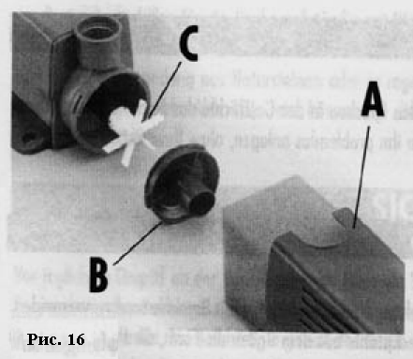
Чтобы очистить ротор, необходимо снять фильтр, снять крышку В, повернув ее против часовой стрелки, и вынуть ротор С. Промойте все мягкой щеткой в теплой воде, чтобы удалить налет. Соберите устройство в обратном порядке.

РЕГУЛИРОВАНИЕ И ТЕХНИЧЕСКОЕ ОБСЛУЖИВАНИЕ РАЗБРЫЗГИВАТЕЛЕЙ
Отрегулировать водомет можно с помощью клапана на телескопической трубе. Также можно изменять форму насадок «ВОДЯНОЙ КОЛОКОЛЬЧИК» и «ВОДЯНАЯ ЛИЛИЯ», поворачивая их центральные конусы 1 и 3.
Если водомет периодически не работает, необходимо его снять с насоса и разобрать, следуя инструкциям.
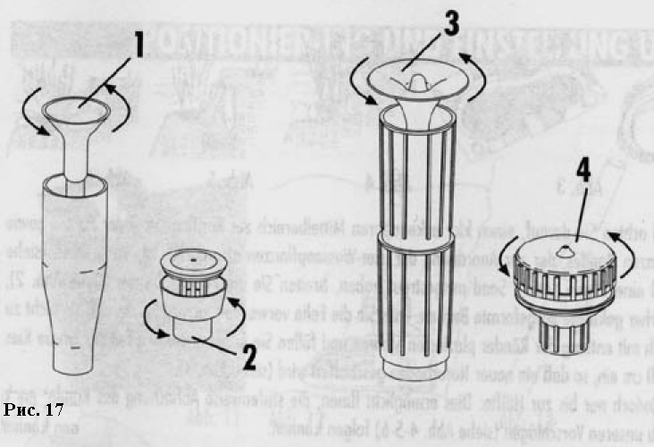
«ВОДЯНОЙ КОЛОКОЛЬЧИК» и «ВОДЯНАЯ ЛИЛИЯ»: полностью открутите центральный конус 1.
«ОДИНОЧНАЯ МАРГАРИТКА» и «ДВОЙНАЯ МАРГАРИТКА»: поверните наружную гайку 2 против часовой стрелки.
«БОЛЬШОЙ ВОДЯНОЙ КОЛОКОЛЬЧИК» И «БОЛЬШАЯ ВОДЯНАЯ ЛИЛИЯ»: полностью открутите центральный конус 3.
«МАЛЕНЬКАЯ 3-УРОВНЕВАЯ МАРГАРИТКА»: поверните верхнюю часть против часовой стрелки.
Разбрызгиватель необходимо тщательно промыть в теплой воде, удалив весь налет мягкой щеткой.

ГАРАНТИЯ
Гарантия от дефектов на основное изделие и на материал, из которого оно изготовлено – 2 года со дня покупки. Продавец заполняет гарантийный талон. Для получения гарантийного обслуживания при предоставлении устройства необходимо предъявить гарантийный талон, а также чек на покупку или аналогичный документ. Гарантия покрывает расходы на замену дефектных деталей. В случае неправильной эксплуатации, фальсификации или небрежности со стороны покупателя или продавца гарантийные обязательства утрачивают свою силу. Без предоставления чека на покупку гарантия также не имеет юридической силы. Все расходы на отправку и возврат оборудования несет покупатель.

